Звіт

Виконав: Віталій Папка
Завдання 13. Зв’язний простий граф задано матрицею суміжності. Знайти каркас цього графа, використовуючи пошук углиб.
При запуску програми користувачу пропонується ввести матрицю суміжності простого зв’язного графу так, як це показано на малюнку. Для закінчення введення потрібно два рази натиснути “Enter”.
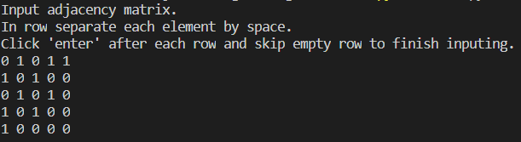
Програма перевіряє правильність введення матриці:
- симетричність;
- відсутність одиниць в координатах виду (a; a) – простий граф без петель;
- введено лише одиниці або нулі;
- кількість стовпців дорівнює кількості рядків.
несиметрична
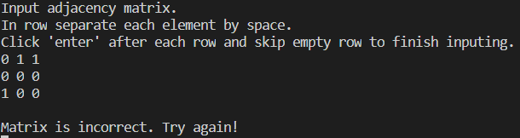
петлі
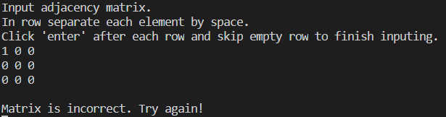
Після помилкового ведення користувач може попробувати ще раз без повторного запуску програми.
Програма виводить матрицю суміжності каркасу введеного графу, знайденого за допомогою алгоритму пошуку вглиб.
виведення каркасу для графа, введеного вище
